Cheesecake comme aux USA
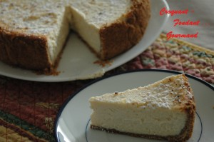 Pour 8 à 10 personnes

Le fond du gâteau :
- 24 petits beurre
- 60 g de beurre fondu
1 cercle ou un moule à manqué de 22 cm tapissé de papier cuisson
Préchauffage du four à 175°C
Mixer les biscuits avec le beurre fondu.
Garnir le fond et les parois du moule avec cette pâte en pressant bien avec le fond d'un verre. Faire cuire 10 minutes. Laisser refroidir.

La garniture :
- 250 g de sucre
-3 càs de Maïzena
- 500 g de Ricotta
- 400 g de Caprice des Anges ou Philadelphia
- 1 œuf
- 125 g de crème fraîche
- 1 càc de vanille liquide
Préchauffage du four à 215°C

Mettre tous les ingrédients dans un saladier.
Battre au fouet électrique, jusqu'à ce que la préparation soit bien homogène.
Verser la garniture sur le fond de biscuits.
Mettre au four pendant 25 min.
Couvrir d'un papier alu et poursuivre la cuisson pendant 25 min.
Laisser refroidir et mettre au réfrigérateur 3 heures au minimum.
L'idéal est de faire le cheesecake la veille, il se coupera facilement et il sera bien meilleur.
Je l'ai saupoudré de sucre glace, avant de le servir.

